# Inhoud

Inhoud 2

Voorwoord 4

Voorstelling stage-instelling 5

Beschrijving van de opdracht 6

Uitgewerkte opdracht 7

Grondwerken Doom 7

Carthage 7

Riverpark 7

Tom Buysse 7

Bugfixes 8

Algemeen besluit 9

Slotwoord 10

Verklarende woordenlijst 11

Bijlagen 12

Bijlage 1:Stageverslag 12

Bijlage 2: ontwerp Grondwerken Doom. 23

Bijlage 3: resultaat Grondwerken Doom. 24

Bijlage 4: ontwerp Carthage 25

Bijlage 5: resultaat Carthage 26

Bijlage 6: ontwerp Riverpark 27

Bijlage 7: Resultaat Riverpark 29

Bijlage 8: Javascript opsommingslijst. 31

Bijlage 9: ontwerp Tom Buysse 32

Bijlage 10: briefing Tom Buysse 33

Bijlage 11: resultaat Tom Buysse 35

Bijlage 12: Code Tom Buysse 36

# Voorwoord

Dit stageverslag is geschreven als opdracht voor het Opleidingsonderdeel Stage uit de Opleiding Toegepaste Informatica van HoGent, met als afstudeerrichting e-business. Deze stage liep van 16 februari 2015 tot 22 mei 2015 bij Dropsolid NV.

Tijdens deze stage is het de bedoeling dat wij werkervaring opdoen zodanig dat wij op het einde van deze stageperiode als een volwaardige werknemer in een bedrijf kunnen meelopen.

Mijn dank gaat uit naar mijn stagementor binnen het bedrijf, Evy Acket, en naar Stefaan De Cock, mijn stagebegeleider. Beiden hebben mij doorheen deze stageperiode goed geholpen. Naast mijn stagementor en stagebegeleider wil ik ook alle ontwikkelaars binnen Dropsolid bedanken voor hun technische hulp tijdens deze stage.

# Voorstelling stage-instelling

Dropsolid is een digitaal dienstenbedrijf gelegen in het centrum van Gent. De bedoeling van Dropsolid is om digitaal ondernemen gemakkelijker te maken voor hun klanten. Hiervoor zitten zij samen met de klant om te bekijken hoe zij het digitaal ondernemen makkelijker kunnen maken voor hun klanten. De belangrijkste pijler van Dropsolid is dus klantvriendelijkheid.

Een belangrijk onderdeel hiervan is het ontwikkelen van websites, hiervoor maakt Dropsolid gebruik van het open source content management systeem Drupal. In dit onderdeel zal ik dus gedurende mijn stageperiode meewerken.

Het bedrijf heeft zichzelf onderverdeeld in 4 verschillende business units, om beter te kunnen beantwoorden aan de verschillende vragen van de markt.

De eerste pijler is Dropsolid solutions. In deze pijler staat het ontwikkelen van websites centraal.

De tweede pijler is Dropsolid Strategy. Hierbij helpt Dropsolid samen met de klant een geschikte digitale strategie voor hun bedrijf uit te werken.

De derde pijler is Dropsolid Academy. Bij deze pijler worden er tijdens verschillende periodes in het jaar trainingen gegeven door ontwikkelaars binnen Dropsolid over Drupal. Hier kunnen andere bedrijven hun ontwikkelaars naartoe sturen om zo Drupal beter te begrijpen en dit ook binnen hun bedrijf toe te passen.

De laatste pijler is Dropsolid Consultancy, hier worden ervaren Drupal ontwikkelaars binnen het bedrijf uitgestuurd bij externe bedrijven om daar op consultancy te gaan.

# Beschrijving van de opdracht

De grote opdracht van deze stage was het zelfstandig leren maken van cooldrops websites. Gepaard met deze opdracht, was het ook de bedoeling dat ik de development omgeving kon instellen en configureren.

Om zelfstandig een cooldrops website te leren maken, moest ik verschillende tools leren gebruiken zoals Sublime, Drush, Git en de Ubuntu terminal. Om deze site dan op het ontwikkelplatform van Dropsolid te krijgen, moest ik leren werken met Jenkins, en met Redmine leren werken.

Tijdens het verloop van deze stage, moest ik ook een basis van Drupal coding leren gebruiken, zoals de Drupal coding standards, de Drupal Hooks en ook de Drupal API.

# Uitgewerkte opdracht

Voor de uitgewerkte opdracht, ga ik dit voor de grote projecten apart bespreken. Dit is iets duidelijker.

## Grondwerken Doom

Grondwerken Doom is een website voor een bedrijf gespecialiseerd in Grondwerken. Voor deze opdracht kreeg ik een mondelinge briefing en een design in photoshop[1]. Het resultaat van deze opdracht is te bewonderen op <http://doom.cooldrops-sites.be/> [2].

## Carthage

Carthage is een website voor een Tunesische Lounge Bar in Gent. Ook voor deze site kreeg ik een mondelinge briefing en een design in photoshop[3]. Het resultaat van deze opdracht is te bekijken op <http://carthage.cooldrops-sites.be/> [4].

## Riverpark

Riverpark is de eerste website die ik samen met iemand anders moest maken. Hiervoor kreeg ik ook een mondelinge briefing en een design in photoshop[5]. Het resultaat kan je bekijken op <http://riverpark.be/nl> [6]. Deze site is een parallax of een one pager website, dit was dan ook heel tof om eens te maken.

Voor deze site is er ook wat Javascript geschreven. 1 javascript bestand om een opsommingslijst in 2 kolommen te kunnen zitten waarbij er links en rechts evenveel items staan[7].

## Tom Buysse

Bij Tom Buysse kreeg ik ook een mondelinge briefing en design in photoshop hoe dit eruit moest zien[8]. Daarnaast kreeg ik voor het schrijven van de importer uit csv een mondelinge en schriftelijke briefing[9]. Het resultaat hiervan is te bekijken op <http://tombuysse.cooldrops-sites.be/> [10].

Voor het importeren uit csv heb ik verschillende modules moeten schrijven en enkele template files[11].

## Bugfixes

Naast deze websites waar ik lang aan werkte, waren er ook enkele kleine aanpassingen op bestaande sites. Dit ging van een veld toevoegen, tot het filteren van items. Deze sites waren de Cooldrops website, Energetica, LMN Noord, Snelhuisverkopen, Daniloff, Ringoot, Wyba en Oxfam inleefateliers. Aangezien dit meestal kleine aanpassingen zijn, waren hier geen designs of briefings van gemaakt.

# Algemeen besluit

Deze stageperiode was voor mij een zeer leerrijke ervaring. Tijdens deze 3 maanden kan ik zeggen dat ik van een Drupal ontwikkelaar met weinig ervaring, naar een Drupal ontwikkelaar met redelijk wat ervaring gegroeid ben. Ik kreeg echt het gevoel alsof ik een medewerker van het bedrijf was. Ook kan ik zeggen dat ik aan alle opdrachten die in de initiële stageopdracht uitgeschreven staan voldoe.

Ik kan nu zelfstandig een Cooldrops website maken en daarbij gebruik maken van alle verschillende tools en het ontwikkelingsplatform van Dropsolid. Maar ik heb nu ook al wat ervaring met Drupal coding.

# Slotwoord

Ik ben het bedrijf Dropsolid zeer dankbaar dat ik deze stage bij hun mocht uitvoeren, deze stage was een zeer goede start voor mij om actiever te raken in Drupal. De verschillende trainingen die ik hiervoor mocht volgen tijdens mijn stage waren zeer nuttig hiervoor.

Iedereen in het bedrijf heeft mij enorm goed geholpen en was heel vriendelijk tijdens mijn stage. Daarvoor zou ik iedereen nog eens willen bedankten die mij tijdens mijn stage geholpen heeft, en in het speciaal mijn stagementor Evy Acket en stagebegeleider Stefaan De Cock.

# Verklarende woordenlijst

Drupal: open source cms (content management system) gemaakt door Dries Buytaert.

Hooks: php functie waar het Drupal module systeem op gebaseerd is.

Sublime: Tekst editor

Drush: CLI voor Drupal

Git: versiebeheersysteem

Jenkins: een open source continuous integration server

Redmine: project management platform

One pager: Website uit 1 grote pagina in plaats van verschillende pagina’s.

# Bijlagen

## Bijlage 1:Stageverslag

### Dinsdag 17 februari 2015

Op mijn eerste dag, kreeg ik het eerste uur een uitleg hoe alles binnen het bedrijf werkte, hoe ik al mijn uren moest opschrijven en linken aan het project dat ik aan werkte in verband met facturering.

Achter die uitleg moest ik mijn systeem eerst configureren, ik moest een Ubuntu box op mijn machine zetten, dit verliep niet zo vlot aangezien ik eerst verkeerd begonnen was en enkele probleempjes opliep met mijn sshfs manager, hiervoor moet ik dan morgen bij iemand gaan informeren dat met een gelijkaardige setup werkte

### Woensdag 18 februari 2015

Vandaag ben ik dan eerst gaan kijken bij Kevin voor de mijn sshfs manager werkend te krijgen, dit werkte dan, maar dan kreeg ik nog redelijk wat probleempjes dat mijn testproject dat ik met git van de server afhaalde, niet volledig werkte op mijn computer. Toen ik naar de locale site wou surfen (training.local), ging hij naar de apache pagina van op de localhost in plaats van de drupal website die in een bepaalde map zat. Ik kreeg dit niet opgelost, en heb hier de volledige dag op zitten zoeken aangezien de netwerkbeheerder niet aanwezig was deze namiddag.

### Donderdag 19 februari 2015

Deze morgen is de netwerkbeheerder langs geweest om mijn probleem op te lossen. Blijkbaar was het een probleem dat de bestanden op de server nog ingesteld stonden op apache 2.2 en ik met een nieuwe installatie apache 2.4 had. Voor de rest van de dag heb ik de Basic sitebuilding tutorial op Buildamodule gevolgd. Dit ging vlot omdat ik de meeste dingen zelf al in mijn vrije tijd bijgeleerd had.

### Vrijdag 20 februari 2015

Op de laatste dag van mijn eerste week ben ik eerst begonnen met de advanced sitebuilding tutorial van buildamodule. Hierbij ging het iets moeilijker, maar nog altijd goed, Met deze tutorial ben ik nog niet volledig klaar dus zal ik deze waarschijnlijk dinsdag verder moeten volgen.

In de namiddag was het dan dev-meeting, dit is iedere vrijdagnamiddag en hier moest ik mij samen met Bruno eerst voorstellen, daarna werden er enkele puntjes besproken, de planning van de komende week bekeken en een rondje voor ideeën aan te geven. In de planning stond dat ik volgende week nog een week kreeg voor training, maar waarschijnlijk zal ik minder tijd nodig hebben daarvoor waardoor ik vroeger aan mijn volgende taak kan beginnen.

### Dinsdag 24 februari 2015

De tweede week startte ik terug met de online opleidingen, eerste werkte ik de advanced sitebuilding tutorial van buildamodule af. Sommige deeltjes heb ik 2 keer beluisterd zodat ik het volledig zou begrijpen.

Wanneer deze video gedaan was, ben ik begonnen met het kort doornemen van de 2de site die mij aangeraden was, Drupalize.me. Deze site vond ik echter iets minder duidelijker. Hiervan ben ik beginnen met display suite te bekijken, aangezien dat iets is wat veel gebruikt wordt.

### Woensdag 25 februari 2015

Vandaag heb ik eerst de display suite video’s afgewerkt en daarna begonnen met de theming video’s.

Deze gingen heel vlot, en wanneer dit gedaan was, heb ik aan mijn stagementor Evy gevraagd of er nog iets was dat ik kon bijleren, waarna ze mij een link doorstuurde om mijn selectors in css beter te oefenen.

Deze oefeningen gingen heel vlot, ook omdat ik in mijn vrije tijd enorm veel bezig ben met web development.

### Donderdag 26 februari 2015

Aangezien de video’s zeer vlot vooruit zitten, had ik al eens laten weten of ik niet ergens een paar kleine aanpassingen op een site kon doen. Vandaag kreeg ik dan mijn eerste opdrachten voor op een bestaande site, de daniloff, een paar aanpassingen te doen.

Toen ik het project binnen haalde, werkte het eerst niet, waardoor ik eventjes in paniek was. Het probleem was echter dat ik eerst bij de systeembeheerder Jan, toegang moest gaan vragen zodat ik de databank kon binnenhalen.

Achter dit probleem lukte het gelukkig wel, en kon ik het project zonder problemen binnenhalen.

Vandaag heb ik op dit project enkele kleine content aanpassingen gedaan, en ook wat mobiele css geschreven.

### Vrijdag 27 februari 2015

In de voormiddag heb ik verder gewerkt op de daniloff, weer een paar kleine css aanpassingen en aanpassen van een content type. Dit lukte redelijk goed, tot dat het internet vreselijk slecht begon te werken, waardoor we een tijdje niets te doen hadden. Wanneer we dan terug internet hadden, en ik mijn code probeerde te pushen, kreeg ik voortdurend een error. Ik heb dit eerst zelf proberen oplossen, maar wanneer dit niet lukte na een tijdje, heb ik hulp gevraagd aan een technical lead. Die is er dan komen bijzitten. Het stelde mij wel gerust dat hij het probleem ook niet direct kon oplossen, en dat het uiteindelijk een raar probleem was.

Achter een tijdje hebben we het echter kunnen oplossen, en de fout lag niet bij mij, waarvan ik wel tevreden was.

In de namiddag was het dan dev meeting, waar ik dit probleem dan vermeld heb, voor mensen die op hetzelfde project nog eens zouden moeten werken. Na de dev meeting was het session Friday, waar ik wat heb zitten spelen met Drupal 8 installatie en testen van Drupal 8.

### Dinsdag 3 maart 2015

Nu dat mijn aanpassingen van daniloff in orde waren en gepushed geraakt waren, kreeg ik enkele opdrachten om een 2de site aan te passen, deze keer is dit voor grondwerken ringoot.

Toen ik dit project wou binnenhalen, moest ik weer eerst toegang vragen aan Jan om mij rechten te geven om de databank binnen te halen. Maar buiten die errors, kreeg ik ook redelijk wat problemen met apache, blijkbaar was dit omdat ik de laatste versie had, en het systeem nog ingesteld stond op een oudere versie van apache.

Ik heb van iemand een lege virtual box gekregen zodanig dat alles werkte, ik vond het spijtig dat ze mij deze in het begin niet gegeven hebben, aangezien mij dat veel tijd kon besparen.

### Woensdag 4 maart 2015

Vandaag mocht ik beginnen aan mijn eerste project, dat van de betere azalea, tom buysse. Ik was heel tevreden dat ik hier vandaag aan mocht beginnen. Eerst kreeg ik een briefing waar ik zoveel mogelijk opgeschreven heb.

Wanneer de briefing gedaan was, ben ik er direct in gevlogen, het project binnen halen, installeren van de 2 talen, enkele kleine configuratie aanpassingen, en een paar content types aanmaken.

Ook kwam vandaag de eerste keer mijn stagebegeleider Stefaan De Cock op bezoek, dit gesprek ging vlot.

### Donderdag 5 maart 2015

Vandaag heb ik terug verder gewerkt aan tom buysse, ik heb enkele modules geinstalleerd, nog wat views aangemaakt, en al begonnen met was sass aanpassingen. Ik heb wel wat problemen gehad met het vertalen van de website, dit verloopt vrij ingewikkeld, maar moeilijk gaat ook natuurlijk.

### Vrijdag 6 maart 2015

Bij Tom Buysse heb ik vandaag voor de eerste keer gebruik gemaakt van de bean module, deze vond ik zeer handig, en zal ik waarschijnlijk nog veel gebruiken. Ook heb ik wat opmaak gedaan voor de footer van de website. Dit ging allemaal zeer vlot en was eigenlijk heel tof.

Ook deze week was het dev meeting, maar nu was er niets speciaals te melden.

### Dinsdag 10 maart 2015

Net zoals vorige week, werk ik nu verder aan mijn eerste projectje, Tom Buysse. Vandaag heb ik enkele bean blokken toegevoegd en die opgemaakt. De website begint stilaan de mockup te evenaren, dat maakt mij heel tevreden.

### Woensdag 11 maart 2015

Ik heb op Tom Buysse alles voor desktop sites afgewerkt en ben dan begonnen met de site volledig responsive te maken. Ik gebruik de breakpoints die reeds in het document staan hiervoor. Ook doe ik nog wat extra vertalingen van de site.

### Donderdag 12 maart 2015

Vandaag heb ik de vertalingen van gisteren afgewerkt, en de laatste details op tom Buysse afgewerkt. Daarna heb ik het adminimal theme toegepast op de backend, waardoor het gebruiksvriendelijker is voor de klant. Ik heb ook nog enkele kleine aanpassingen gedaan voor de klant.

Daarna ben ik bij mijn stagementor en projectmanager voor dit project, Evy, gegaan om het resultaat eens te overlopen.

Over het algemeen zag het er zeer goed uit, er waren vooral nog kleine details die moesten aangepast worden, dus was ik tevreden van mijn resultaat.

### Vrijdag 13 maart 2015

Eerst heb ik dan de opmerking op mijn website van de avond ervoor aangepast, en dan kreeg ik een 2de site voor enkele kleine aanpassingen te doen Deze keer was dit wyba, hierop moest ik sharethis installeren.

### Dinsdag 17 maart 2015

Vanaf deze week stond ik ingepland om de Drupal training van Dropsolid mee te volgen. Ik was zeer tevreden dat ik deze mee mocht volgen, aangezien ik verwachtte hier veel bij te leren. Op de eerste dag was dit echter niet altijd het geval, aangezien het vandaag vooral basis was.

Ook vond ik het wel spijtig dat wanneer de training gedaan was om 5 uur, ik nog niet direct naar huis mocht, maar eerst nog 1 uur moest verder werken zodat ik aan mijn 8 uur kwam. Tijdens dit uur heb ik dan verder gewerkt aan wyba, waar een content type verder uitgewerkt moest worden.

### Woensdag 18 maart 2015

Tijdens de training vandaag heb ik al iets meer bijgeleerd dan gisteren. Vandaag was het dan ook iets geavanceerder als gisteren. Ook heb ik enkele interessante modules leren kennen die ik zeker ga gebruiken.

Toen de trainingen gedaan waren, kreeg ik te horen dat ik voor wyba, de site waar ik enkele kleine aanpassingen moest doen, de database niet mocht upsyncen. Hiervoor moest ik dus met features leren werken. Een manier om drupal content types in git te kunnen steken. Dit heb ik dan geleerd en ook toegepast op dit project.

### Donderdag 19 maart 2015

Vandaag ging het tijdens de trainingen over Drupal Coding, iets wat ik al in school gezien had, maar wat geen enkele leerling begreep tijdens de lessen. Ik was dus zeer tevreden dat ik dit nu nog eens zag, gegeven door iemand met enkele jaren ervaring en die drupal coding ook echt kent.

Deze training ging zeer goed en ik begin nu meer en meer te begrijpen hoe de verschillende hooks in elkaar zitten in Drupal.

Tijdens het laatste uurtje aan Wyba, heb ik daar de pinterest metatag toegevoegd en dit op staging gezet. Door dat ik slechts 1 uur per dag aan deze site werk, krijg ik de indruk dat dit traag vooruit gaat, maar 1 uur per dag is natuurlijk niet veel.

### Vrijdag 20 maart 2015

Vandaag was het het tweede deel van de drupal coding cursus, dit was al iets moeilijker, maar dit ging ook vlot. Omdat we tijd over hadden, hebben we een extra uitbreiding gemaakt die niet in de cursus stond.

Daardoor hebben we wel langer bezig gezeten met de training dan normaal, maar hebben we wel zelf redelijk wat bijgeleerd.

### Maandag 23 maart 2015

Normaal gezien was ik vandaag voor mijn bachelor proef thuis, maar ik had dan toch besloten om af te komen voor de theming training. Ik ben hiertoe niet verplicht door mijn stage, maar ik vond het zelf natuurlijk enorm interessant om deze training mee te volgen.

Deze week startten we met de theming in Drupal. Ik denk dat theming mij iets beter ligt als coding, dus verliep deze training ook iets vlotter.

### Dinsdag 24 maart 2015

Vandaag gingen we verder op de theming training, dit was terug zeer interessant en ik heb hier veel bij bijgeleerd. Dit was de laatste dag van de training.

Ook voor Wyba moest ik weer enkele extra aanpassingen doen voor vertalingen.

### Woensdag 25 maart 2015

Vandaag was het na anderhalve week op training terug de eerste dag op kantoor. Eerst heb ik enkele aanpassingen gedaan voor Wyba, de klant was niet tevreden met de manier waarop de afbeeldingen getoond werden. Ik had ervoor gezorgd dat ze altijd even groot zijn, maar zonder bijsnijden, met extra witruimte dus.

De klant had liever dat ze altijd even groot waren, maar dat ze bijgesneden werden. Ik heb deze aanpassingen dan gedaan, en alhoewel ik het niet zo mooi vond op die manier, was de klant er wel tevreden mee.

Tot slot heb ik nog enkele aanpassingen gedaan aan Tom Buysse om hem wat beter af te werken.

### Donderdag 26 maart 2015

Bij wyba was de klant ondertussen van mening verandert, en wou hij er een lightbox op zodat de volledige afbeelding toch gezien kon worden. Ik heb dit dan toegevoegd, en dit was dan inderdaad iets mooier.

Hierna kreeg ik mijn tweede projectje, deze keer voor grondwerken Doom. Hiervan kreeg ik net zoals bij tom buysse eerst weer briefing, waarna ik terug kon beginnen met de kleine configuratie aanpassingen zoals de site binnenhalen, template installeren, logo, favicon, sitenaam, site titel en het installeren van enkele modules.

### Vrijdag 27 maart 2015

Deze keer was het terug session Friday, vanaf nu is dit echter een volledige dag.

Eerst was er een sessie die we konden volgen. Dit was er een voor front-end development gegeven door Michael Cornelis. Dit ging vooral over sass en het smacs principe.

Tijdens de rest van de dag heb ik dan wat verder bijgeleerd over sass.

### Dinsdag 31 maart 2015

Vandaag heb ik terug verder gewerkt aan grondwerken Doom, ik heb het content type realisaties en diensten aangemaakt, en voor diensten heb ik een overzichtspagina aangemaakt. Ook ben ik al begonnen met de isotope filter van de realisaties te herschrijven zodanig dat deze werkt, dit is redelijk ingewikkeld dus vrees ik dat ik hier een tijdje met bezig zal zijn.

In de namiddag was het dan afstudeerbeurs in het ICC.

### Woensdag 1 april 2015

Vandaag kreeg ik het bericht dat de aanpassingen dat ik bij wyba had gedaan, naar hun livesite mochten gezet worden, dit heb ik dus gedaan en is goed gelukt. Voor de rest heb ik verder gewerkt aan de isotope filter.. Voor de rest heb ik nog de slideshow voor de homepagina aangemaakt.

### Donderdag 2 april 2015

Ik had nog een klein probleempje met de isotope filter, waarvoor ik dan hulp gevraagd heb. Uiteindelijk is dit dan toch gelukt en ben ik tevreden van hoe dit werkt.

Nadat ik alle content types aangemaakt heb, ben ik begonnen met de opmaak van de website. Deze keer gebruikte ik de mixin library juice voor dit op te maken, wat mij veel tijd bespaart.

### Vrijdag 3 april 2015

Vandaag heb ik verder gewerkt aan de opmaak van de website in scss. Er zaten niet echt speciale vereisten in voor de opmaak, dus loopt dit zonder al te veel problemen.

In de namiddag was er terug dev meeting, en kregen we ook allemaal een korte initiatie van new relic. Alhoewel ik dit niet direct zal gebruiken, is het wel handig om later eens toe te passen wanneer een site te traag werkt.

### Dinsdag 7 april 2015

Ik heb vandaag nog een klein beetje responsive css geschreven voor grondwerken Doom en daarna zoals altijd het adminimal theme op de backend gezet om het gebruiksvriendelijker te maken voor de klant. Hierna ben ik het project gaan tonen, en dit was terug redelijk in orde, buiten enkele minimale aanpassingen.

### Woensdag 8 april 2015

Na deze kleine aanpassingen, kreeg ik mijn volgende project, deze keer is het voor een Tunesische lounge bar Carthage in Gent. Toen ik de briefing kreeg, er moest een gastenboek bij dat ik niet direct wist hoe het moest, en alle producten moesten een soort web shop ingebouwd worden, maar geen echte web shop omdat dat buiten de prijscategorie ging vallen.

Ik ben er dus direct aan begonnen met het binnenhalen van het project, terug een template opstellen, wat basisconfiguratie en enkele content types toevoegen.

Ook had ik wat stress omdat de klant reeds de week erna op training kwam zodat er een snelle deadline op was.

### Donderdag 9 april 2015

Ik heb vandaag verder gewerkt aan Carthage, de frontpage opgemaakt en enkele beans aangemaakt. Ook ben ik al begonnen met het maken van het bestelformulier via een entity form.

### Vrijdag 10 april 2015

Ik heb vandaag het bestelformulier van gisteren afgewerkt, maar ben nog niet volledig tevreden met het resultaat hiervan. Maar hiervoor ga ik op het einde verder kijken aangezien dit niet noodzakelijk is om alles te laten werken.

Ik ben dan begonnen met het gastenboek, ik heb zitten zoeken of dit met een module kon, maar uiteindelijk ben ik op het idee te komen om het gewoon met een basic page te doen waar commentaar kon op gegeven worden en dit dan als gastenboek te gebruiken. Dit werkte perfect.

Omdat ik gisteren de enige was die naar Drupal gent is gegaan, hadden ze mij ook gevraagd een verslagje hiervoor te schrijven. Dit heb ik dan gedaan en dit staat nu op de Dropsolid site. De sessie zelf ging over de rules module.

Tijdens de dev meeting was er niet veel speciaals te zeggen.

### Dinsdag 14 april 2015

Alle content was toegevoegd voor carthage, dus kon ik dit vandaag beginnen opmaken, dit heb ik terug met juice en scss gedaan.

### Woensdag 15 april 2015

Vandaag terug verder gewerkt aan de opmaak van carthage en wanneer dit klaar was verder gekeken naar het bestelformulier hoe ik dit beter kon maken.

Het stuurde ook nog geen mail, waarvoor ik blijkbaar gebruik moest maken van rules, gelukkig wist ik hoe dit werkte dankzij de Drupal gent sessie.

### Donderdag 16 april 2015

Vandaag heb ik de opmaak van carthage nog wat verder afgewerkt en honeypot geïnstalleerd op de formulieren om spam te vermijden.

Wanneer dit gedaan was, mocht ik terug verder werken aan Tom Buysse, deze website moest uitgebreid worden met een importer voor de verschillende cultivar. Ik heb dus hiervoor de content types aangemaakt.

### Vrijdag 17 april 2015

Voor het migreren van data uit een csv bestand, heb ik eerst wat info gekregen hoe ik dit moest doen en hoe het eruit moest zien. Hierna ben ik begonnen met het makkelijkste gedeelte, het importeren van de verschillende taxonomy terms uit de csv, dit ging zonder al te veel problemen voor de eerste taxonomy term.

Niets belangrijk tijdens de dev meeting.

### Dinsdag 21 april 2015

Bij Tom Buysse heb ik vandaag eerst het importeren van de taxonomy terms afgewerkt.

Aangezien ik reeds 1 werkende versie had, ging dit redelijk vlot om de andere ook af te werken.

Daarna ben ik begonnen met het importeren van de cultivar nodes zelf. De basis hiervan verliep vlot.

### Woensdag 22 april 2015

Vandaag was het 2de bezoek van mijn stagebegeleider Stefaan De Cock. Ik heb hierbij de 3 sites die ik gemaakt had getoond. Dit verliep vlot, maar de stagebegeleider wou iets meer code zien. Omdat ik tot nu toe nog niet veel code geschreven had, had ik dit nog niet getoond, ik heb dan vlug wat scss code getoond en de start van mijn importer.

Ik vond het wel spijtig dat mijn stagebegeleider nog niet met Drupal gewerkt heeft, waardoor het moeilijk was voor hem om in te schatten hoevel werk ik in sommige functionaliteiten nodig had.

Buiten dit stagebezoek heb ik verder gewerkt aan mijn importer, omdat ik wat problemen opmerkte die er gingen voorvallen bij het in stock zijn en niet in stock zijn, heb ik het moeten aanpassen naar een field collection, wat het importeren direct veel moeilijker maakte.

### Donderdag 23 april 2015

Ik heb vandaag de importer verder uitgewerkt met field collections. Ik was heel tevreden wanneer dit uiteindelijk lukte aangezien dit toch een redelijk ingewikkelde opdracht was die. Ik heb af en toe wel hulp moeten vragen aan Paul, de technical lead, maar hij verzekerde mij dat het een redelijk ingewikkelde opdracht was, dus dat het normaal was dat ik er eventjes aan bezig was.

Wanneer het importeren van de cultivar lukte, ben ik begonnen met het schrijven van een tweede module. Nu was dit om de foto’s van de planten te importeren. Dit moest gebeuren met plupload. Hiervoor heb ik dus de menu hook en form hooks moeten aanspreken.

Ook kreeg ik briefing voor mijn 4de project, mijn eerste dropsolid site, voor riverpark.

### Vrijdag 24 april 2015

Vandaag was het terug de laatste vrijdag van de maand, dus dat betekent weer session Friday. Vandaag heb ik een mixin library voor sass beginnen schrijven met handige en veel gebruikte mixins. Dit heb ik dan op de Github van Dropsolid geplaatst.

In de namiddag was het dan dev meeting en kwartaalreview, waar we eens konden horen hoe Dropsolid het financieel deed, en kregen we ook voor het eerst het concept Cooldrops fix en flex te horen, websites waar de klant per dag betaald.

### Woensdag 29 april 2015

Vandaag moest ik beginnen met de website voor Riverpark, waar ik donderdag briefing voor gekregen had.

Omdat ik maandag en dinsdag afwezig was (bachelor proef en terugkomdag), was de meeste content al aangemaakt en moesten we samen alleen nog de opmaak doen. De samenwerking verliep zeer vlot en was zeer tof.

Ook heb ik een toffe javascriptfunctie script geschreven om een opsommingslijst in 2 kolommen te kunnen zetten.

### Donderdag 30 april 2015

We hebben vandaag het grootste deel van de theming afgewerkt en ook responsive theming afgewerkt. Ik was zeer tevreden met het resultaat dat we met 2 bereikt hebben, tot nu toe is dit naar mijn mening de mooiste website die ik al gemaakt heb.

### Dinsdag 5 mei 2015

Voor vandaag kreeg ik eerst een kleine opdracht voor ouderenzorg waasland, deze aanpassingen kon ik vlug oplossen, waardoor ik daarna verder kon werken aan het importeren van de afbeeldingen bij Tom Buysse.

Wanneer die importer werkte, kon ik beginnen met het schrijven van een custom display suite veld voor de afbeeldingen weer te geven. Hiervoor heb ik online zitten zoeken achter een goede image gallery zodanig dat deze afbeeldingen mooi getoond worden.

### Woensdag 6 mei 2015

Vandaag moest ik eerst wat aanpassingen doen op de site van snelhuisverkopen. Hier waren nog wat probleempjes die ik moest oplossen. Het leken eerst kleine aanpassingen, maar uiteindelijk was het veel ingewikkelder aangezien de site slecht opgebouwd was.

Hierna mocht ik terug werken aan het display suite veld voor Tom Buysse.

Op het einde van de dag werd Riverpark live gezet, hier waren echter enkele probleempjes waardoor we snel enkele aanpassingen moesten aan doen.

### Donderdag 7 mei 2015

Er waren nog een paar kleine aanpassingen nodig op snelhuisverkopen, die heb ik dan vlug nog gedaan. Hierna heb ik verder gewerkt aan Tom Buysse, nu ben ik bezig een overzichtspagina aan het maken met alle cultivare, waar er gefilterd wordt op cultivar type.

### Vrijdag 8 mei 2015

De filter van gisteren moest ik vandaag nog verder uitschrijven. Nu moest hij ook nog filteren op diameter en type. Wanneer dat in orde was, moest ik kijken om de diameter en het type, mee te laten filteren wanneer er een cultivar gekozen wordt, zodat er geen diameters getoond worden die er niet zijn.

Hiervoor heb ik een tijdje moeten denken, maar uiteindelijk ben ik toch tot een oplossing gekomen en is het een heel mooi resultaat.

Op de dev meeting heb ik vandaag voorgesteld om de sass-cache standaard mee op te nemen in de .gitignore bij de projecten, dit vonden ze een goed idee en zal ook gedaan worden.

### Dinsdag 12 mei 2015

Vandaag moest ik wat bugfixes oplossen bij LMN, deze site was redelijk groot en ingewikkeld, waardoor het even zoeken was voor deze aanpassingen. Ook moest ik nog een kleine aanpassing doen bij de site riverpark, waarvoor ik dan een klein beetje javascript moest schrijven.

### Woensdag 13 mei 2015

Aangezien bij Tom Buysse het importeren redelijk ingewikkeld is voor de klant, moest ik ervoor zorgen dat dit importeren kon gebeuren aan de hand van een cron job, zodanig dat wij dit van buitenaf konden laten importeren. Dit verloop redelijk vlot.

### Vrijdag 15 mei 2015

Vandaag mocht ik voor de eerste keer aan de site van Cooldrops werken, er moest nog een filter toegevoegd worden aan de FAQ. Dit was iets ingewikkelder omdat de FAQ bestond uit 2 views, die samen moesten gefilterd worden met 1 filter. Dit lukte goed, en omdat ik nog wat tijd over had, had ik voorgesteld voor wat responsive aanpassingen te doen die ik gemerkt had bij het bekijken van de site.

### Dinsdag 19 mei 2015

Vandaag moest ik nog wat extra afwerking doen voor Tom Buysse. Daarnaast moest ik ook op de site van Energetica enkele bugfixes doen in verband met talen.

Ook heb ik samengezeten om eens te bespreken of ik kon blijven na mijn stage.

### Woensdag 20 mei 2015

Vandaag heb ik aan 3 verschillende projecten gewerkt. Als eerste moest ik terug een paar andere aanpassingen doen op LMN Noorderkempen.

Ten tweede moest ik ook aan Parels Verbruggen werken, dit waren vooral css aanpassingen.

Tot slot heb ik de code van Tom Buysse voor alles te importeren gewijzigd, nu worden de taxonomy termen die niet geïmporteerd worden achteraf verwijderd, de klant had dit zo gevraagd.

### Donderdag 21 mei 2015

Op mijn voorlaatste dag moest ik terug een paar laatste aanpassingen doen voor Parels Verbruggen. Daarnaast moest ik ook op Het Pakt enkele kleine aanpassingen doen.

Met de tijd die ik dan nog over had, kon ik verder werken aan de site van Tom Buysse, want voor het achteraf verwijderen van de cultivar met bijhorende field groeps die niet in de csv stonden, werkte dit nog niet volledig.

### Vrijdag 22 mei 2015

Op mijn laatste dag van mijn stage, mocht ik werken aan een grote site, ik mocht enkele aanpassingen doen voor de site van Oxfam Solidariteit, dit geen enorm vlot, waardoor ik nog tijd had om het importeren van Tom Buysse waar ik gisteren aan begonnen was, af te werken. Ik was zeer tevreden toen dit uiteindelijk werkte.

## Bijlage 2: ontwerp Grondwerken Doom.

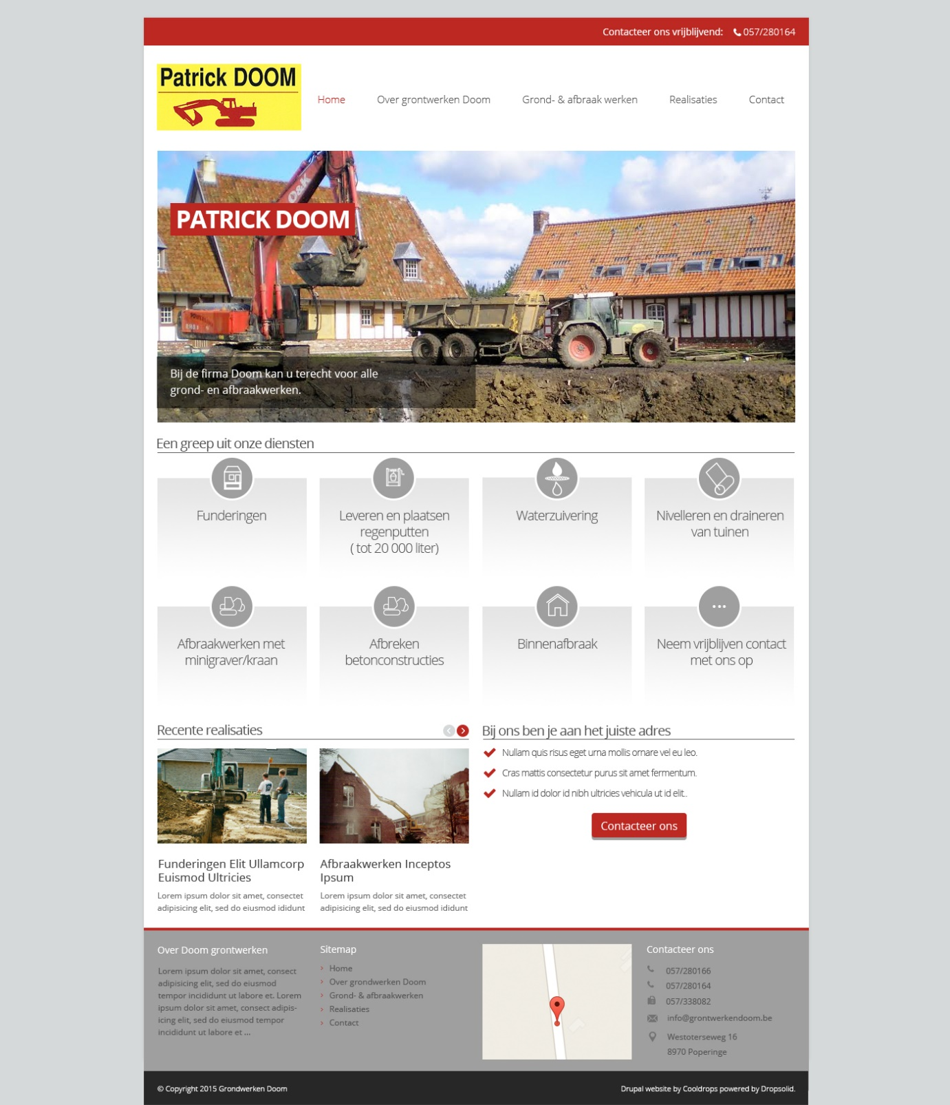

## Bijlage 3: resultaat Grondwerken Doom.

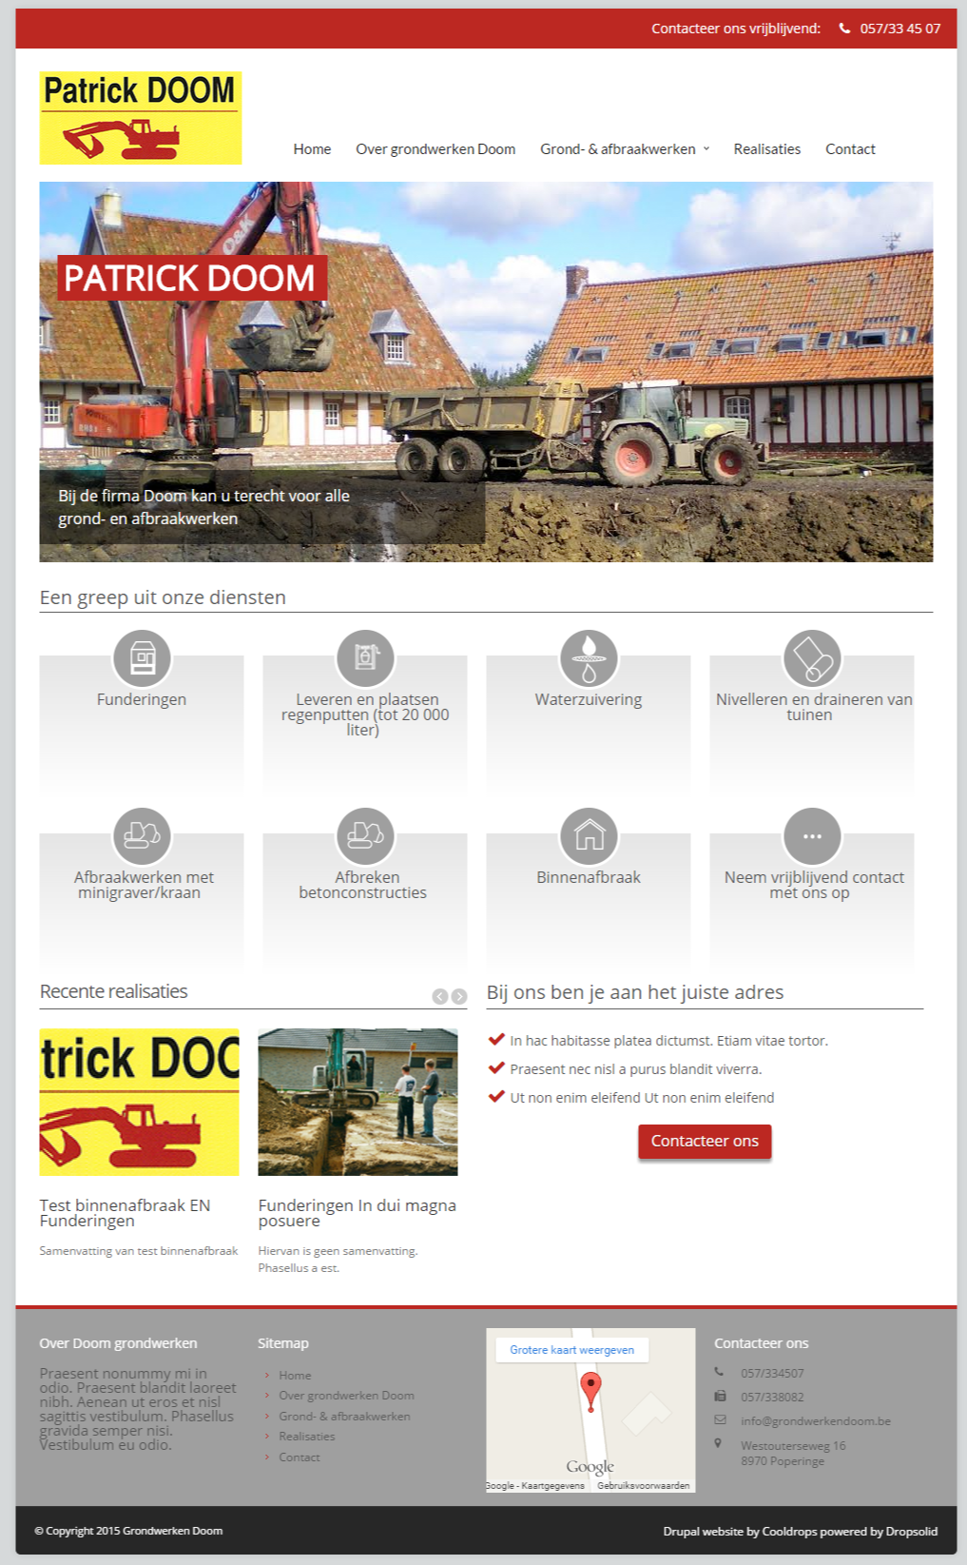

## Bijlage 4: ontwerp Carthage

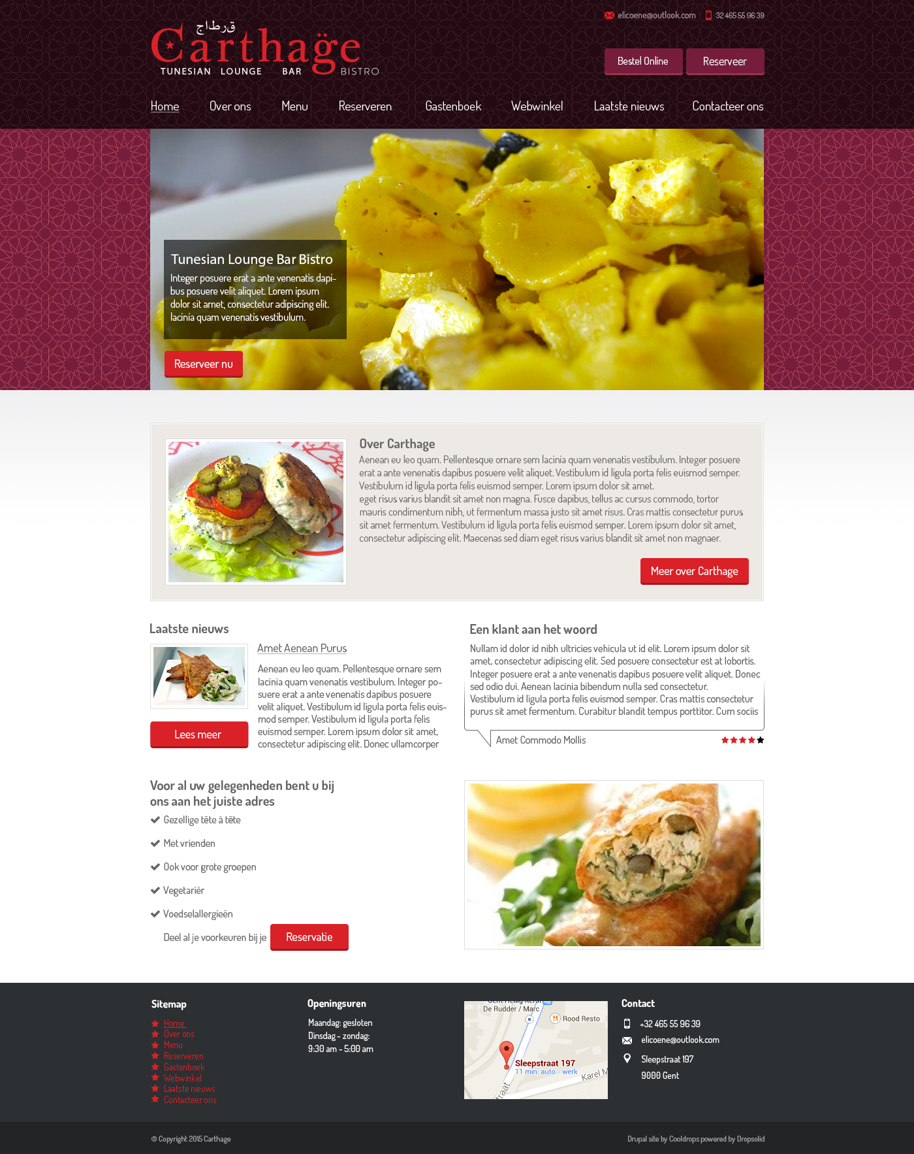

## Bijlage 5: resultaat Carthage

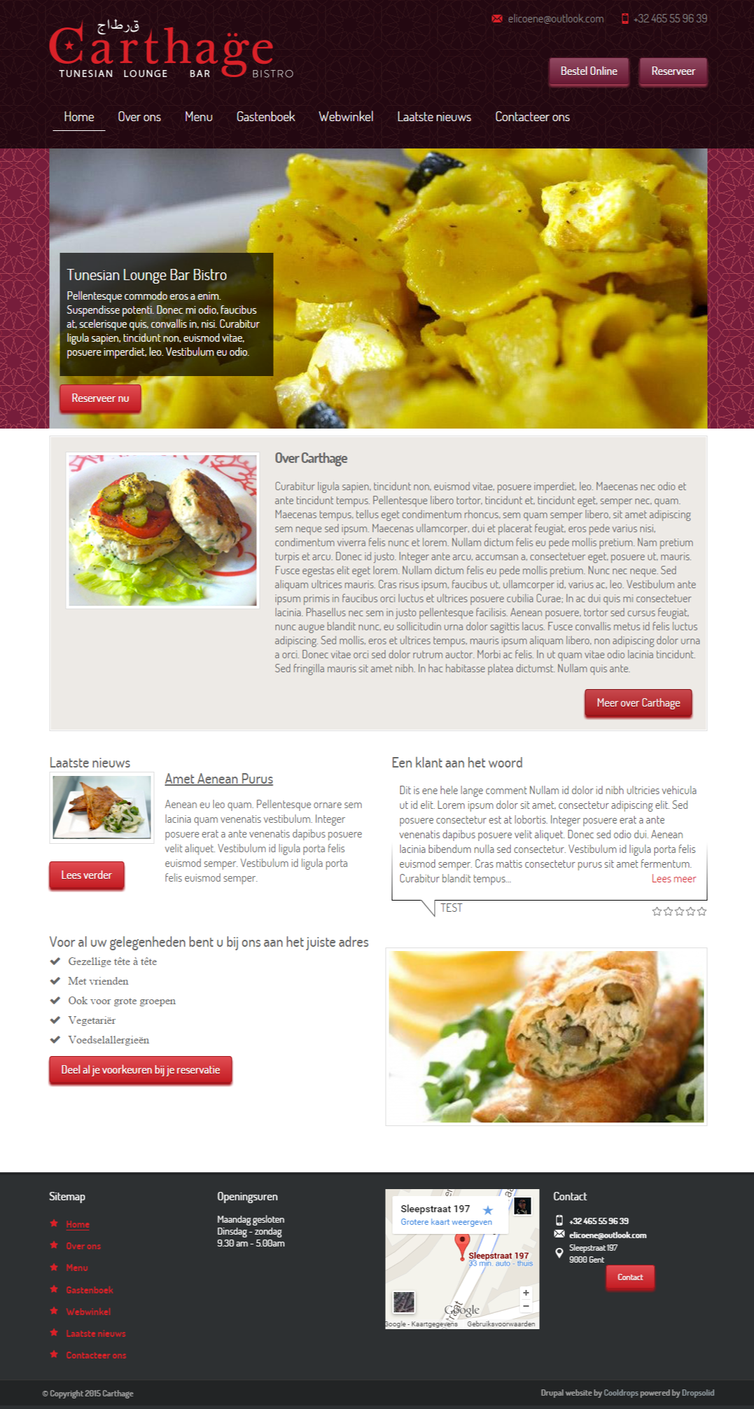

## Bijlage 6: ontwerp Riverpark

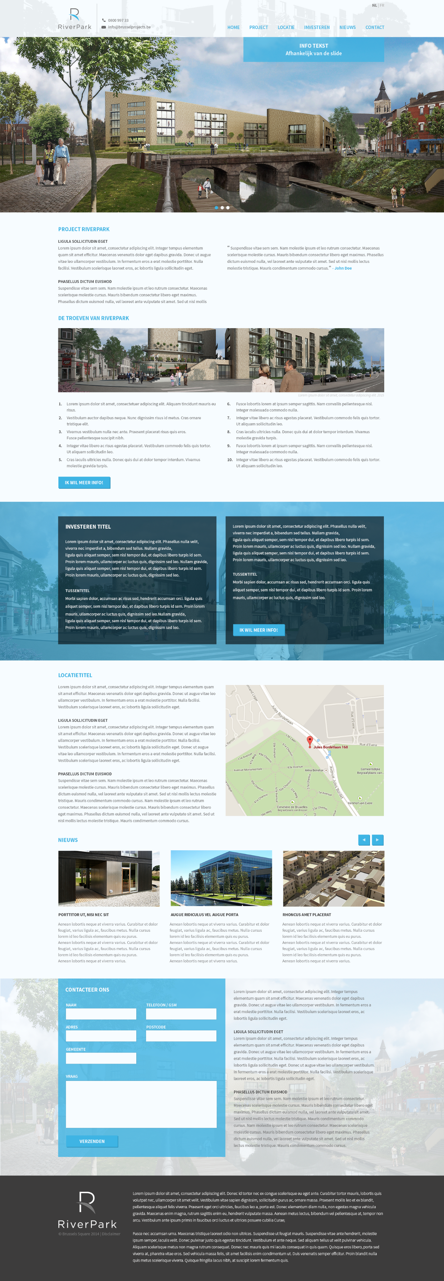

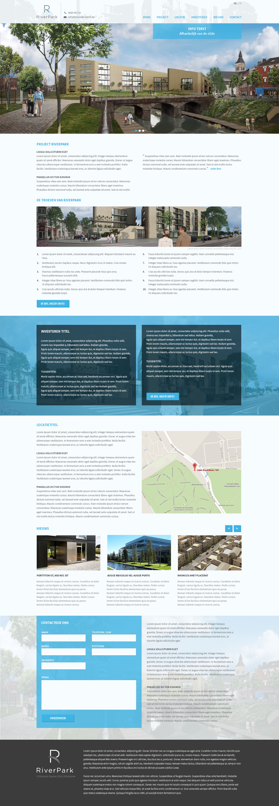

## Bijlage 7: Resultaat Riverpark

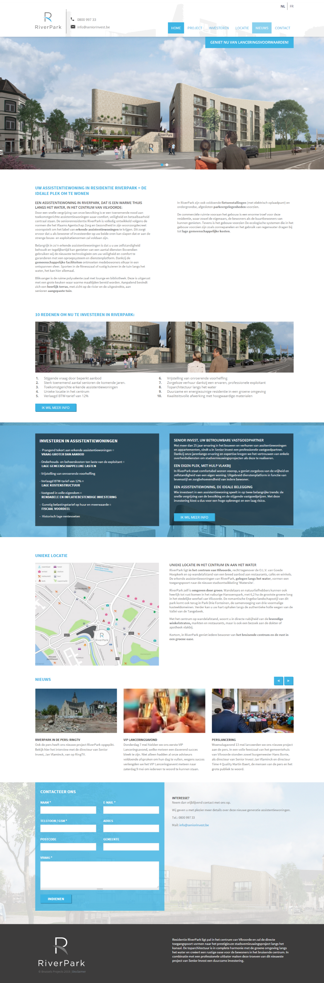

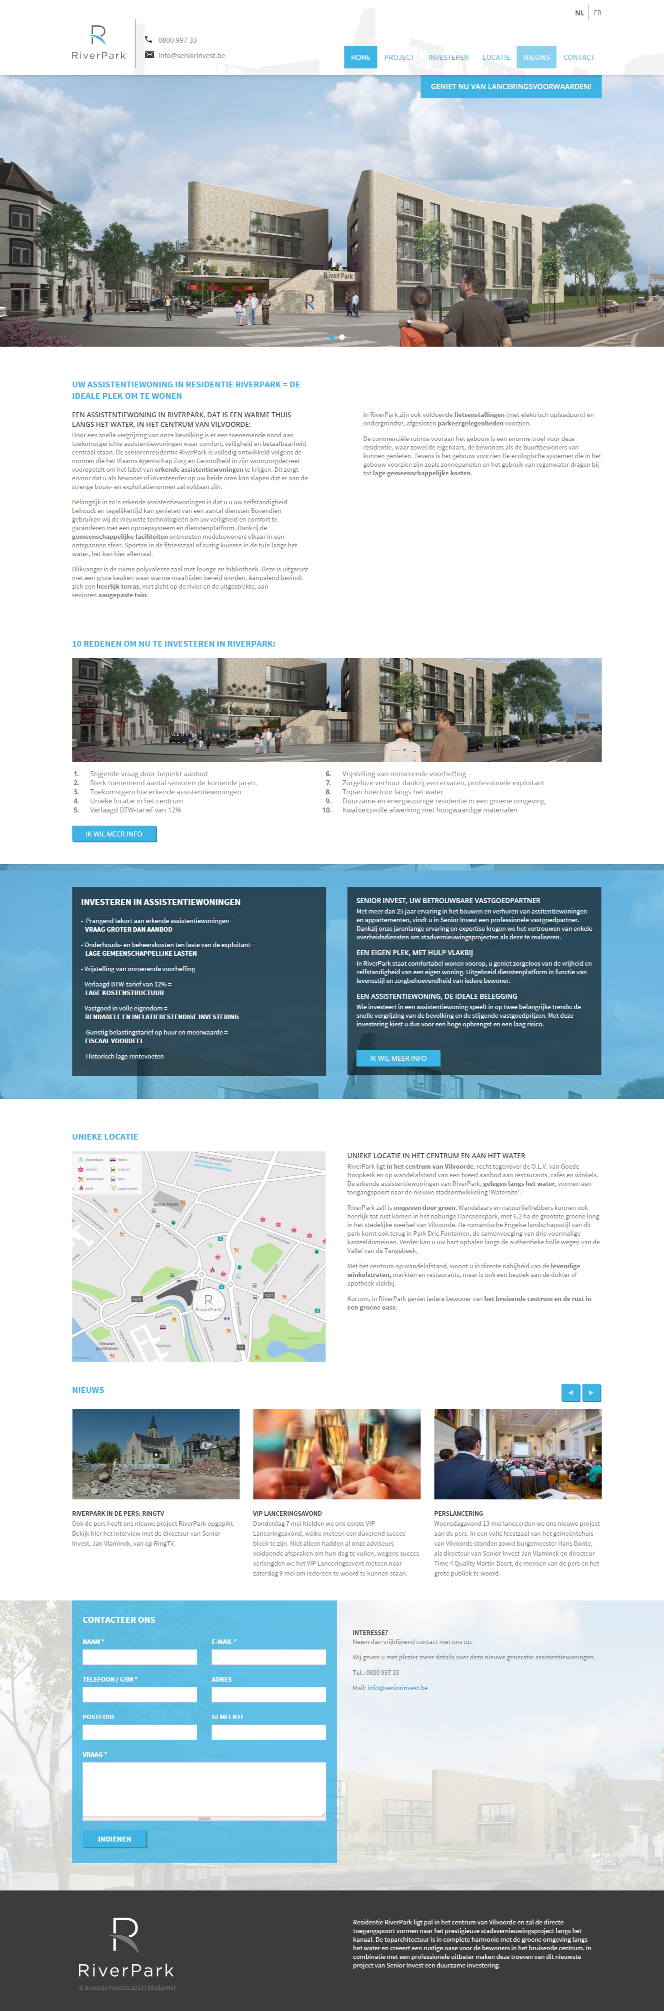

## Bijlage 8: Javascript opsommingslijst.

jQuery(document).ready(**function**($) {

*/* add class for first half of troeven */*

**var** troeven = $('.troef');

**var** half = troeven.length /2;

**var** htmlString;

**var** htmlnewString;

**for** (i = (half); i < troeven.length; i++) {

$(troeven[i]).addClass("right");

}

$('.troef').wrapInner($("<span></span>"));

**var** addedToDocument = **false**;

**var** wrapper = document.createElement("div");

wrapper.id = "left";

**var** nodesToWrap = document.getElementsByClassName("troef");

**var** half = nodesToWrap.length/2;

**for** (**var** index = 0; index < nodesToWrap.length; index++) {

**var** node = nodesToWrap[index];

**if** (! addedToDocument) {

**if**(index < half){

node.parentNode.insertBefore(wrapper, node);

} **else**{

node.parentNode.insertBefore(wrapper2,node);

}

addedToDocument = **true**;

}

**if**(index < half){

node.parentNode.removeChild(node);

wrapper.appendChild(node);

}

}

**var** screenwidth = window.screen.width;

**if**(screenwidth < 767){

$('.jcarousel-item').width(screenwidth - 15);

}

});

## Bijlage 9: ontwerp Tom Buysse

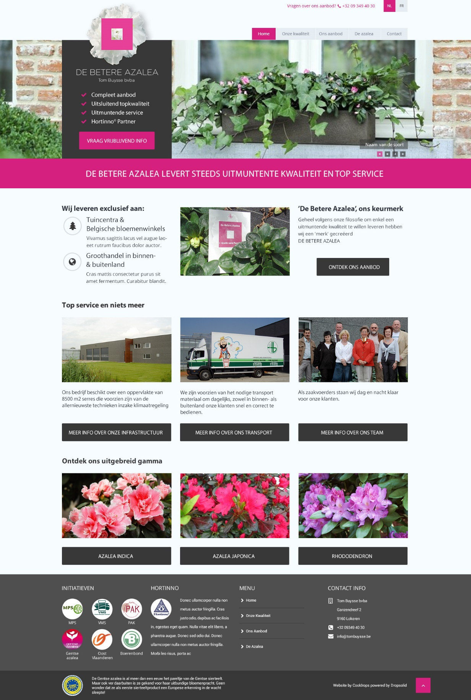

## Bijlage 10: briefing Tom Buysse

2 aparte modules, één voor de photo upload en één voor de azalea import.

- cultivar_import

- cultivar_photo_import

Import wordt geschreven met de migrate module

Migrate csv > https://www.drupal.org/node/1152158

Je kan ook kijken naar de migrate van Openbare verkoop als voorbeeld, updates moeten mogelijk zijn zowel voor de nodes als voor de taxonomieën.

Eerst moet je uiteraard de verschillende taxonomieën aanmaken in Drupal.

- Botanisch

- Diameter

- Potmaar

- Kleur

- Bloeiperiode

Daarna het content type > Cultivar met onderstaande velden

- Titel (Cultivar in excel) + codes om unieke node titels te maken.

- Taxonomy botanisch

- ....

Veld voor photos is niet nodig.

Voor de photos gaan we een custom display suite veld maken en op die manier de photos ophalen.

Zie > https://www.previousnext.com.au/blog/creating-custom-display-suite-fields-or-how-i-learned-stop-worrying-and-use-hookdsfieldsinfo

Hier kan je

Culivar Import

1. Taxonomiën importeren

Kijk naar de MigrateTerm voorbeelden

2. Cultivar import

Gewone node import, lijn per lijn, er bestaan voorbeelden hoe je de term import kan koppelen aan de node import.

Culivar Photo Import

Custom form op /admin/import/photos (menu hook)

https://api.drupal.org/api/examples/form_example!form_example.module/function/form_example_menu/7

Maak een custom multiple upload field form (plupload) aan die foto's opslaat op het path /files/cultivar/...

## Bijlage 11: resultaat Tom Buysse

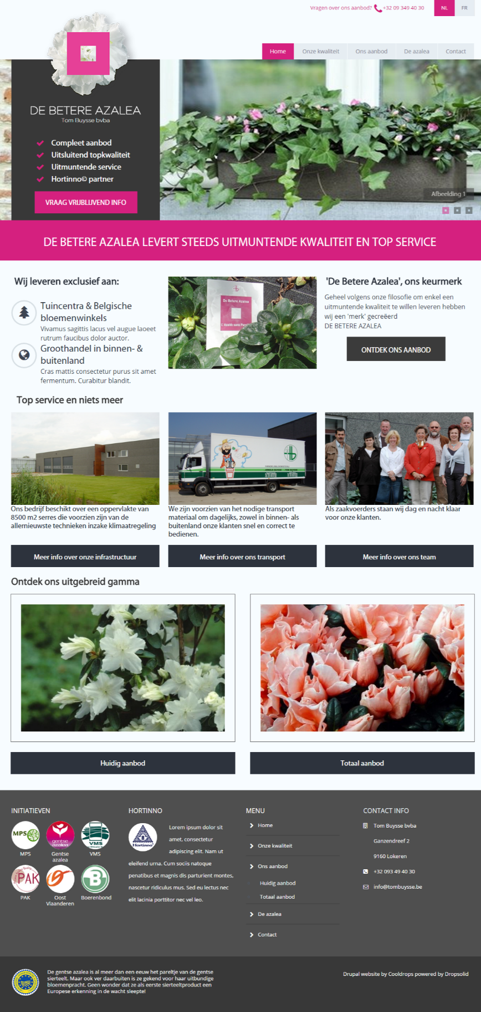

## Bijlage 12: Code Tom Buysse

### Cultivar photo import

#### Cultivar_photo_import.info

name = "Tom Buysse Cultivar photo migration"

description = "Importeert de afbeeldingen via een upload veld. Deze worden geplaatst in de cutlivar map onder

sites/default/files. Wanneer een afbeelding al bestaat, wordt deze overschreven.

Ook worden de afbeeldingen omgezet naar kleine letters indien hier nog grote letters in staan."

core = 7.x

version = "7.x-1.0"

**package** = "Dropsolid"

dependencies[] = migrate

dependencies[] = migrate_ui

dependencies[] = plupload

files[] = cultivar_photo_import_form.inc

#### cultivar_photo_import.module

<?php

*/\*\**

*\* Implements hook_menu_api()*

*\*/*

**function** cultivar_photo_import_menu(){

$items = array();

$items['admin/import/photos'] = array(

'title' => 'Import pictures',

'page callback' => 'drupal_get_form',

'page arguments' => array('import_pictures'),

'access callback' => TRUE,

'description' => 'Imports the pictures with plupload',

'type' => MENU_LOCAL_TASK,

'file' => 'cultivar_photo_import_form.inc',

);

**return** $items;

}

#### Cultivar_photo_import_form.inc

<?php

**function** import_pictures($form_state, &$form_state){

$form['item_plupload'] = array(

'#type' => 'plupload',

'#title' => t('Upload images'),

'#description' => t('Meerdere afbeeldingen uploaden'),

'#upload_validators' => array(

'file_validate_extensions' => array(

'jpg'),

'my_custom_file_validator' => array('some validation criteria'),

),

'#plupload_settings' => array(

'runtimes' => 'html5',

'chunk_size' => '2mb',

),

);

$form['submit'] = array(

'#type' => 'submit',

'#value' => t('Submit'),

);

**return** $form;

}

**function** import_pictures_submit($form, &$form_state) {

$saved_files = array(); *//Array to capture file objects*

$scheme = variable_get('file_default_scheme', 'public') . '://';

$directoryname = 'cultivar'; *// Directory where images are collected*

$imagebankpath = $scheme . $directoryname;

file_prepare_directory($imagebankpath, FILE_CREATE_DIRECTORY); *// Create the folder if it doesn't exist*

*// We can't use file_save_upload() because of*

*// http://www.jacobsingh.name/content/tight-coupling-no-not*

*// file_uri_to_object();*

foreach ($form_state['values']['item_plupload'] as $uploaded_file) {

**if** ($uploaded_file['status'] == 'done') {

$source = $uploaded_file['tmppath'];

$destination = strtolower(file_stream_wrapper_uri_normalize($imagebankpath .'/'. $uploaded_file['name']));

$oldfiles = file_load_multiple(array(),array('uri'=> $destination));

$oldfile = reset($oldfiles);

**if**($oldfile){

file_delete($oldfile);

}

*// Rename it to its original name, and put it in its final home.*

*// Note - not using file_move here because if we call file_get_mime*

*// (in file_uri_to_object) while it has a .tmp extension, it horks.*

$destination = file_unmanaged_move($source, $destination, FILE_EXISTS_REPLACE);

$file = plupload_file_uri_to_object($destination);

file_save($file);

$saved_files[] = $file;

}

**else** {

form_set_error('uploadfiles', "Upload of {$uploaded_file['name']} failed");

}

}

}

### Cultivar import

#### Cultivar_import.info

name = "Tom Buysse Cultivar migration"

description = "Importeert de verschillende cultivar uit een csv bestand."

core = 7.x

version = "7.x-1.0"

**package** = "Dropsolid"

dependencies[] = migrate

dependencies[] = migrate_ui

dependencies[] = field

dependencies[] = file

dependencies[] = image

dependencies[] = number

dependencies[] = text

files[] = cultivar_import_migration.inc

files[] = cultivar_import_form.inc

files[] = cultivar_import_cron.inc

#### cultivar_import.module

<?php

*/\*\**

*\* Implements hook_migrate_api()*

*\*/*

*/\**

*cultiar_import_ds_field_info:*

*custom display suite infoveld dat de 2 andere ds velden (eigenschappen en afbeeldingen) aanroept.*

*worden alletwee gebruikt op de detailpagina van een cultivar*

*cultivar_import_ds_field_eigenschappen_desc:*

*haalt de eigenschaptitels op zodanig dat deze op de detailpagina getoond worden.*

*cultivar_import_ds_field_cultivar_images:*

*haalt de afbeeldingen op aan de hand van de codes. Deze worden dan in een imagegallery gestoken met beschrijving.*

*function cultivar_import_migrate_api*

*deze roept de verschillende migrate classes aan, voor alle taxonomietermen 1 en*

*voor het content type cultivar en de field collections die aan cultivar hangen*

*function cultivar_import_menu()*

*\*/*

require_once 'cultivar_import_cron.inc';

**function** cultivar_import_ds_fields_info($entity_type){

$fields = array();

$fields['node']['cultivar_images'] = array(

'title' => t('Cultivar images'),

'field_type' => DS_FIELD_TYPE_FUNCTION,

'function' => 'cultivar_import_ds_field_cultivar_images',

);

$fields['node']['eigenschappen_desc'] = array(

'title' => t('Eigenschappen beschrijving'),

'field_type'=> DS_FIELD_TYPE_FUNCTION,

'function' =>'cultivar_import_ds_field_eigenschappen_desc',

);

**if**(isset($fields[$entity_type])){

**return** array($entity_type => $fields[$entity_type]);

}

**return**;

}

**function** cultivar_import_ds_field_eigenschappen_desc($field){

*//in deze functie worden de titels van de eigenschappen opgehaald en geplaatst zodanig dat er slechts 1 titel moet zijn voor*

*//alle eigenschappen*

**if**($field['build']['field_cultivar_properties']){

$value = $field['entity']->field_cultivar_properties['und'][0]['value'];

$content= '<div class="eigenschappen-titels"> <div class="eigenschap-item">';

$content .= $field['build']['field_cultivar_properties'][0]['entity']['field_collection_item'][$value]['field_botanisch']['#title'];

$content .= '</div><div class="eigenschap-item">';

$content .= $field['build']['field_cultivar_properties'][0]['entity']['field_collection_item'][$value]['field_diameter']['#title'];

$content .= '</div><div class="eigenschap-item">';

$content .= $field['build']['field_cultivar_properties'][0]['entity']['field_collection_item'][$value]['field_potmaat']['#title'];

$content .= '</div><div class="eigenschap-item">';

$content .= $field['build']['field_cultivar_properties'][0]['entity']['field_collection_item'][$value]['field_kleur']['#title'];

$content .= '</div><div class="eigenschap-item">';

$content .= $field['build']['field_cultivar_properties'][0]['entity']['field_collection_item'][$value]['field_bloeiperiode']['#title'];

$content .= '</div><div class="eigenschap-item">';

$content .= $field['build']['field_cultivar_properties'][0]['entity']['field_collection_item'][$value]['field_cultivar_in_stock']['#title'];

$content .= '</div></div>';

}

**return** $content;

}

**function** cultivar_import_ds_field_cultivar_images($field){

$image_style_thumbnail = 'aanbod_detail_gallery_thumb';

$image_style_big = 'aanbod_detail_gallery';

$cultivarnode = node_load($field['entity']->vid);

$entitys = $cultivarnode->field_cultivar_properties['und'];

$content = '<div class="cultivar_images" id="gallery" style="display:none">';

foreach($entitys as $entityitem){

$entitytoload = $entityitem['value'];

$field_collection = entity_load('field_collection_item',array($entitytoload));

$field_collection = $field_collection[$entitytoload];

$query = db_select('migrate_map_cultivar_field_group','n');

$query ->condition('n.destid1', $entitytoload, '=')

->fields('n', array('sourceid1','sourceid2','sourceid3','sourceid4','sourceid5','sourceid6'));

$result = $query->execute();

*//description wordt opgesteld voor in de image gallery als beschrijven bij iedere afbeelding.*

$description = $field_collection->field_botanisch['und'][0]['taxonomy_term']->name;

$description .= ' ';

$description .= $field_collection->field_kleur['und'][0]['taxonomy_term']->name;

$description .= '. Diameter van ';

$description .= $field_collection->field_diameter['und'][0]['taxonomy_term']->name;

$description .= ', potmaat van ';

$description .= $field_collection->field_potmaat['und'][0]['taxonomy_term']->name;

$description .= ', bloeit ';

$description .= $field_collection->field_bloeiperiode['und'][0]['taxonomy_term']->name;

$description .= '.';

**if**($field_collection->field_cultivar_in_stock['und'][0]['value']){

$description .= ' In stock.';

}

**else**{

$description .= ' Niet in stock.';

}

foreach ($result as $key => $value) {

$imagekey = $value->sourceid2 . $value->sourceid3 . '-' . $value->sourceid1 . '-' . $value->sourceid5 . $value->sourceid6 . '.jpg';

$imageURI = strtolower('public://cultivar/' . $imagekey);

$largeimage = theme('image_style',array('style_name' => $image_style_big, 'path' => $imageURI,));

preg_match('@src="([^"]+)"@', $largeimage, $match);

$largeimagesrc = array_pop($match);

$content .= theme('image_style', array('style_name'=> $image_style_thumbnail, 'path' => $imageURI,

'attributes' => array('data-image' => $largeimagesrc, 'data-description' => $description),'alt' => $description));

}

}

$content .= '</div>';

**return** $content;

}

**function** cultivar_import_migrate_api(){

$api = array(

'api' => 2,

'groups' => array(

'cultivar_group' => array(

'title' => t('Importeer cultivar'),

),

),

'migrations' => array(

'cultivar' => array(

'class_name' => 'cultivar',

'group_name' => 'cultivar_group',

),

'cultivar_field_group' => array(

'class_name' => 'cultivar_field_group',

'group_name' => 'cultivar_group',

),

'botanisch' => array(

'class_name' => 'botanisch_term',

'group_name' => 'cultivar_group',

),

'diameter_type' => array(

'class_name' => 'diameter_type_term',

'group_name' => 'cultivar_group',

),

'potmaat' => array(

'class_name' => 'potmaat_term',

'group_name' => 'cultivar_group',

),

'kleur' => array(

'class_name' => 'kleur_term',

'group_name' => 'cultivar_group',

),

'bloeiperiode' => array(

'class_name' => 'bloeiperiode_term',

'group_name' => 'cultivar_group',

)

)

);

**return** $api;

}

**function** cultivar_import_menu(){

$items = array();

$items['admin/import/cultivar'] = array(

'title' => 'Import Cultivar',

'page callback' => 'drupal_get_form',

'page arguments' => array('import_cultivar'),

'access callback' => TRUE,

'description' => 'Imports csv off the cultivar',

'type' => MENU_LOCAL_TASK,

'file' => 'cultivar_import_form.inc',

);

**return** $items;

}

#### Cultivar_photo_import_cron.inc

<?php

*/\*\**

*\* Import cultivar.*

*\**

*\* @param array $nids*

*\*/*

**function** cultivar_import_cron(){

_cultivar_import_migrate_botanisch();

_cultivar_import_migrate_diameter_type();

_cultivar_import_migrate_potmaat();

_cultivar_import_migrate_kleur();

_cultivar_import_migrate_bloeiperiode();

_cultivar_import_migrate_rollback();

_cultivar_import_migrate_cultivar();

_cultivar_import_migrate_cultivar_field_group();

}

**function** _cultivar_import_migrate_rollback($nids = NULL){

$class_name = 'cultivar';

$machine_name = 'cultivar';

_cultivar_import_rollback($nids,$class_name,$machine_name);

$class_name = 'cultivar_field_group';

$machine_name = 'cultivar_field_group';

_cultivar_import_rollback($nids,$class_name,$machine_name);

}

**function** _cultivar_import_migrate_botanisch($nids = NULL) {

$class_name = 'botanisch_term';

$machine_name = 'botanisch';

_cultivar_import_all($nids,$class_name,$machine_name);

}

**function** _cultivar_import_migrate_diameter_type($nids = NULL) {

$class_name = 'diameter_type_term';

$machine_name = 'diameter_type';

_cultivar_import_all($nids,$class_name,$machine_name);

}

**function** _cultivar_import_migrate_potmaat($nids = NULL) {

$class_name = 'potmaat_term';

$machine_name = 'potmaat';

_cultivar_import_all($nids,$class_name,$machine_name);

}

**function** _cultivar_import_migrate_kleur($nids = NULL) {

$class_name = 'kleur_term';

$machine_name = 'kleur';

_cultivar_import_all($nids,$class_name,$machine_name);

}

**function** _cultivar_import_migrate_bloeiperiode($nids = NULL) {

$class_name = 'bloeiperiode_term';

$machine_name = 'bloeiperiode';

_cultivar_import_all($nids,$class_name,$machine_name);

}

**function** _cultivar_import_migrate_cultivar($nids = NULL) {

$class_name = 'cultivar';

$machine_name = 'cultivar';

_cultivar_import_all($nids,$class_name,$machine_name);

}

**function** _cultivar_import_migrate_cultivar_field_group($nids = NULL) {

$class_name = 'cultivar_field_group';

$machine_name = 'cultivar_field_group';

_cultivar_import_field_group($nids,$class_name,$machine_name);

}

**function** _cultivar_import_all($nids, $class_name, $machine_name){

**if** ($nids) {

MigrationBase::registerMigration($class_name, $machine_name, array('group_name' => 'cultivar_group', 'nids' => $nids, 'import' => 1));

}

**else** {

MigrationBase::registerMigration($class_name, $machine_name, array('group_name' => 'cultivar_group', 'default_uid' => 1, 'import' => 1));

}

$migration = Migration::getInstance($machine_name);

$migration->prepareUpdate();

$result = $migration->processImport();

}

**function** _cultivar_import_field_group($nids, $class_name, $machine_name){

**if** ($nids) {

MigrationBase::registerMigration($class_name, $machine_name, array('group_name' => 'cultivar_group', 'nids' => $nids, 'import' => 1));

}

**else** {

MigrationBase::registerMigration($class_name, $machine_name, array('group_name' => 'cultivar_group', 'default_uid' => 1, 'import' => 1));

}

$migration = Migration::getInstance($machine_name);

*//hierbij geen prepareupdate(), deze zorgt voor een clone() error bij het kopieren van de field collections.*

$result = $migration->processImport();

}

**function** _cultivar_import_rollback($nids, $class_name, $machine_name){

**if** ($nids) {

MigrationBase::registerMigration($class_name, $machine_name, array('group_name' => 'cultivar_group', 'nids' => $nids, 'import' => 1));

}

**else** {

MigrationBase::registerMigration($class_name, $machine_name, array('group_name' => 'cultivar_group', 'default_uid' => 1, 'import' => 1));

}

$migration = Migration::getInstance($machine_name);

$result = $migration->processRollback();

}

#### Cultivar_import_form.inc

<?php

**function** import_cultivar($form_state, &$form_state){

$form['file'] = array(

'#type' => 'file',

'#title' => t('CSV Bestand'),

'#description' => t('Laad hier het csv bestand op. Let erop dat het csv bestand <strong>gescheiden is met , </strong>en niet met ;<br />

Zorg ervoor dat het bestand dat je upload 1 van de volgende bestandsnamen heeft:<br />

<ul>

<li>cultivar.csv voor alle cultivare te importeren</li>

<li>bloeiperiode.csv voor de verschillende bloeiperiodes.</li>

<li>botanisch.csv voor de verschillende botanische termen</li>

<li>diameter.csv voor de verschillende diameters</li>

<li>kleur.csv voor de verschillende kleuren</li>

<li>potmaat.csv voor de verschillende potmaten</li>

</ul>

'),

'#upload_validators' => array(

'file_validate_extensions' => array('csv'),

),

);

$form['submit'] = array(

'#type' => 'submit',

'#value' => t('Submit'),

);

$path = '/sites/default/files/cultivar_import';

$form['helptext'] = array(

'#markup'=> '<br /><h1>Info voor importeren</h1>Wanneer u het csv bestand van een van de cultivar eigenschappen opent in kladblok, moeten die er als volgt uitzien:.<br />

Zoals u kan zien zijn er hier geen titels voor code en naam.<br />

In excel is dit gewoon een tabel met in de 1ste kolom de codes en in de 2de kolom de beschrijving.<br />

<img src="' . $path .'/richtlijnen_taxonomy_terms.png" />

<br /><br />

Wanneer u het csv bestand van de cultivare opent in kladblok, moet deze er als volgt uit zien:<br />

Hier is dit dus wel met 2rijen voor titels en ondertitels.<br />

Ook is het belangrijk dat de codes van alle cultivar kloppen. De planten worden aan de hand van deze codes ingeladen.<br />

Wanneer een plant er niet of niet goed door komt, is dit waarschijnlijk omdat er een code verkeerd staat.<br /><br />

<img src="' . $path . '/richtlijnen_cultivar.png" /><br />

In excel ziet dit er als volgt uit. (voordat excel als csv opgeslagen wordt.)<br /><br />

<img src="' .$path . '/richtlijnen_cultivar_xlsx.png" /><br />

<br />

'

);

**return** $form;

}

**function** import_cultivar_validate($form, &$form_state){

$file = file_save_upload('file', array(

'file_validate_extensions' => array('csv'),

));

$file->status = 1;

file_save($file);

**if** ($file){

**if**($file = file_move($file, 'public://csv', FILE_EXISTS_REPLACE)){

$form_state['storage']['file'] = $file;

drupal_set_message(t('The file has been uploaded'));

}

**else**{

form_set_error('file', t("Failed to write the uploaded file to the site's filder."));

}

}

**else**{

form_set_error('file',t('No file was uploaded.'));

}

}

#### Cultivar_import_migration.inc

<?php

*//classes die eindigen op _term zijn klassen gemaakt voor het*

*//importeren van de taxonomie termen*

**class** botanisch_term **extends** Migration {

**public** **function** __construct($arguments) {

parent::__construct($arguments);

$this->description = t('Import de Botanisch taxonomy term');

$path= 'public://';

$pathcsv=$path."csv/botanisch.csv";

$options=array(

"delimiter" =>",",

"header_rows" => **false**,

);

$columns = array(

array("id","id"),

array("title","title"),

);

$this->source = **new** MigrateSourceCSV($pathcsv, $columns, $options);

$this->map = **new** MigrateSQLMap($this->machineName,

array(

'id' => array(

'type' => 'varchar',

'length' => 255,

'not null' => TRUE

),

),

MigrateDestinationTerm::getKeySchema()

);

$this->destination = **new** MigrateDestinationTerm('botanisch');

$this->addFieldMapping('name', 'title');

}

**public** **function** prepareRow($row) {

}

**public** **function** prepare($entity, $row) {

}

**public** **function** complete($entity, $row){

}

**public** **function** postImport(){

parent::postImport();

$sections = $this->getMap()->getRowsNeedingUpdate(99999);

$section_ids = array();

foreach ($sections as $section) {

taxonomy_term_delete($section->destid1);

$section_ids[] = $section->destid1;

}

**if**(count($section_ids)>0){

db_delete("migrate_map_botanisch")->condition("destid1",$section_ids, "IN")->execute();

}

}

}

**class** diameter_type_term **extends** Migration {

**public** **function** __construct($arguments) {

parent::__construct($arguments);

$this->description = t('Import de Diameter / Type taxonomy term');

$path= 'public://';

$pathcsv=$path."csv/diameter.csv";

$options=array(

"delimiter" =>",",

"header_rows" => **false**,

);

$columns = array(

array("id","id"),

array("title","title"),

);

$this->source = **new** MigrateSourceCSV($pathcsv, $columns, $options);

$this->map = **new** MigrateSQLMap($this->machineName,

array(

'id' => array(

'type' => 'varchar',

'length' => 255,

'not null' => TRUE

),

),

MigrateDestinationTerm::getKeySchema()

);

$this->destination = **new** MigrateDestinationTerm('diameter_type');

$this->addFieldMapping('name', 'title');

}

**public** **function** prepareRow($row) {

}

**public** **function** prepare($entity, $row) {

}

**public** **function** complete($entity, $row){

}

**public** **function** postImport(){

parent::postImport();

$sections = $this->getMap()->getRowsNeedingUpdate(99999);

$section_ids = array();

foreach ($sections as $section) {

taxonomy_term_delete($section->destid1);

$section_ids[] = $section->destid1;

}

**if**(count($section_ids)>0){

db_delete("migrate_map_diameter_type")->condition("destid1",$section_ids, "IN")->execute();

}

}

}

**class** potmaat_term **extends** Migration {

**public** **function** __construct($arguments) {

parent::__construct($arguments);

$this->description = t('Import de potmaten');

$path= 'public://';

$pathcsv=$path."csv/potmaat.csv";

$options=array(

"delimiter" =>",",

"header_rows" => **false**,

);

$columns = array(

array("id","id"),

array("title","title"),

);

$this->source = **new** MigrateSourceCSV($pathcsv, $columns, $options);

$this->map = **new** MigrateSQLMap($this->machineName,

array(

'id' => array(

'type' => 'varchar',

'length' => 255,

'not null' => TRUE

),

),

MigrateDestinationTerm::getKeySchema()

);

$this->destination = **new** MigrateDestinationTerm('potmaat');

$this->addFieldMapping('name', 'title');

}

**public** **function** prepareRow($row) {

}

**public** **function** prepare($entity, $row) {

}

**public** **function** complete($entity, $row){

}

}

**class** kleur_term **extends** Migration {

**public** **function** __construct($arguments) {

parent::__construct($arguments);

$this->description = t('Import de kleuren');

$path= 'public://';

$pathcsv=$path."csv/kleur.csv";

$options=array(

"delimiter" =>",",

"header_rows" => **false**,

);

$columns = array(

array("id","id"),

array("title","title"),

);

$this->source = **new** MigrateSourceCSV($pathcsv, $columns, $options);

$this->map = **new** MigrateSQLMap($this->machineName,

array(

'id' => array(

'type' => 'varchar',

'length' => 255,

'not null' => TRUE

),

),

MigrateDestinationTerm::getKeySchema()

);

$this->destination = **new** MigrateDestinationTerm('kleur');

$this->addFieldMapping('name', 'title');

}

**public** **function** prepareRow($row) {

}

**public** **function** prepare($entity, $row) {

}

**public** **function** complete($entity, $row){

}

**public** **function** postImport(){

parent::postImport();

$sections = $this->getMap()->getRowsNeedingUpdate(99999);

$section_ids = array();

foreach ($sections as $section) {

taxonomy_term_delete($section->destid1);

$section_ids[] = $section->destid1;

}

**if**(count($section_ids)>0){

db_delete("migrate_map_kleur")->condition("destid1",$section_ids, "IN")->execute();

}

}

}

**class** bloeiperiode_term **extends** Migration {

**public** **function** __construct($arguments) {

parent::__construct($arguments);

$this->description = t('Import de bloeiperodes');

$path= 'public://';

$pathcsv=$path."csv/bloeiperiode.csv";

$options=array(

"delimiter" =>",",

"header_rows" => **false**,

);

$columns = array(

array("id","id"),

array("title","title"),

);

$this->source = **new** MigrateSourceCSV($pathcsv, $columns, $options);

$this->map = **new** MigrateSQLMap($this->machineName,

array(

'id' => array(

'type' => 'varchar',

'length' => 255,

'not null' => TRUE

),

),

MigrateDestinationTerm::getKeySchema()

);

$this->destination = **new** MigrateDestinationTerm('bloeiperiode');

$this->addFieldMapping('name', 'title');

}

**public** **function** prepareRow($row) {

}

**public** **function** prepare($entity, $row) {

}

**public** **function** complete($entity, $row){

}

**public** **function** postImport(){

parent::postImport();

$sections = $this->getMap()->getRowsNeedingUpdate(99999);

$section_ids = array();

foreach ($sections as $section) {

taxonomy_term_delete($section->destid1);

$section_ids[] = $section->destid1;

}

**if**(count($section_ids)>0){

db_delete("migrate_map_bloeiperiode")->condition("destid1",$section_ids, "IN")->execute();

}

}

}

**class** cultivar **extends** Migration {

**public** **function** __construct($arguments) {

parent::__construct($arguments);

$this->description = t('Importeer de cultivare');

$path= 'public://';

$pathcsv = $path. "csv/cultivar.csv";

$options=array(

"delimiter" => ",",

"header_rows" => 2,

);

$columns = array(

array("botanisch_code","botanisch_code"),

array("botanisch_desc","botanisch_desc"),

array("diameter_code","diameter_code"),

array("diameter_desc","diameter_desc"),

array("potmaat_code","potmaat_code"),

array("potmaat_desc","potmaat_desc"),

array("cultivar_code","cultivar_code"),

array("cultivar_desc","cultivar_desc"),

array("kleur_code","kleur_code"),

array("kleur_desc","kleur_desc"),

array("bloeiperiode_code","bloeiperiode_code"),

array("bloeiperiode_desc","bloeiperiode_desc"),

array("beschikbaar","beschikbaar"),

array("foto","foto"),

);

$this->source = **new** MigrateSourceCSV($pathcsv, $columns, $options);

$this->map = **new** MigrateSQLMap($this->machineName,

array(

'cultivar_code'=> array(

'type' => 'varchar',

'length' => 255,

'not null' => TRUE

),

),

MigrateDestinationNode::getKeySchema()

);

$this->destination = **new** MigrateDestinationNode('cultivar');

$this->addFieldMapping('title','cultivar_desc');

}

**public** **function** prepareRow($row) {

}

**public** **function** prepare($entity, $row) {

}

**public** **function** complete($entity, $row) {

}

**public** **function** postImport(){

parent::postImport();

$migrate_array = array();

$csv_array = array();

$ids_to_delete = array();

$csv = array_map('str_getcsv' , file($this->source));

$query = db_select('migrate_map_cultivar','n');

$query->fields('n', array('sourceid1','destid1'));

$queryresult = $query->execute();

foreach($csv as $key => $value){

$sourcekey =$value[6];

$csv_array[] = $sourcekey;

}

foreach($queryresult as $key => $value){

**if**(!in_array($value->sourceid1,$csv_array)){

$ids_to_delete[] = $value->destid1;

}

}

**if**(!empty($ids_to_delete)){

db_delete("migrate_map_cultivar")->condition("destid1",$ids_to_delete, "IN")->execute();

node_delete_multiple($ids_to_delete);

}

}

}

**class** cultivar_field_group **extends** Migration{

**public** **function** __construct(){

parent::__construct();

$this->description = t('Cultivar field group migration');

$path= 'public://';

$pathcsv = $path. "csv/cultivar.csv";

$options=array(

"delimiter" => ",",

"header_rows" => 2,

);

$columns = array(

array("botanisch_code","botanisch_code"),

array("field_botanisch","botanisch_desc"),

array("diameter_code","diameter_code"),

array("field_diameter","diameter_desc"),

array("potmaat_code","potmaat_code"),

array("field_potmaat","potmaat_desc"),

array("cultivar_code","cultivar_code"),

array("cultivar_desc","cultivar_desc"),

array("kleur_code","kleur_code"),

array("field_kleur","kleur_desc"),

array("bloeiperiode_code","bloeiperiode_code"),

array("field_bloeiperiode","bloeiperiode_desc"),

array("beschikbaar","beschikbaar"),

array("foto","foto"),

);

$this->source = **new** MigrateSourceCSV($pathcsv, $columns, $options);

$this->destination = **new** MigrateDestinationFieldCollection(

'field_cultivar_properties', array('host_entity_type' => 'node')

);

$this->map = **new** MigrateSQLMap($this->machineName,

array(

'cultivar_code'=> array(

'type' => 'varchar',

'length' => 10,

'not null' => TRUE

),

'botanisch_code' => array(

'type' => 'varchar',

'length' => 10,

'not null' => TRUE

),

'diameter_code' => array(

'type' => 'varchar',

'length' => 10,

'not null' => TRUE

),

'potmaat_code' => array(

'type' => 'varchar',

'length' => 10,

'not null' => TRUE

),

'kleur_code' => array(

'type' => 'varchar',

'length' => 10,

'not null' => TRUE

),

'bloeiperiode_code' => array(

'type' => 'varchar',

'length' => 10,

'not null' => TRUE

),

),

MigrateDestinationFieldCollection::getKeySchema()

);

$this->addFieldMapping('host_entity_id' , 'cultivar_code')->sourceMigration('Cultivar');

$this->addFieldMapping('field_botanisch','field_botanisch');

$this->addFieldMapping('field_diameter','field_diameter');

$this->addFieldMapping('field_potmaat','field_potmaat');

$this->addFieldMapping('field_kleur','field_kleur');

$this->addFieldMapping('field_bloeiperiode','field_bloeiperiode');

$this->addFieldMapping('field_cultivar_in_stock','beschikbaar');

}

**public** **function** prepareRow($row) {

**if**($row->beschikbaar == 'JA'){

$row->beschikbaar = 1;

}**else**{

$row->beschikbaar = 0;

}

}

**public** **function** postImport(){

parent::postImport();

$migrate_array = array();

$csv_array = array();

$ids_to_delete = array();

$csv = array_map('str_getcsv' , file($this->source));

$query = db_select('migrate_map_cultivar_field_group','n');

$query->fields('n', array('sourceid1','sourceid2','sourceid3','sourceid4','sourceid5','sourceid6','destid1'));

$queryresult = $query->execute();

foreach($csv as $key => $value){

$sourcekey = $value[0] . $value[2] . $value[4] . $value[6] . $value[8] . $value[10];

$csv_array[] = $sourcekey;

}

foreach($queryresult as $key => $value){

$migratekey = $value->sourceid2 . $value->sourceid3 . $value->sourceid4 . $value->sourceid1 . $value->sourceid5 . $value->sourceid6;

**if**(!in_array($migratekey,$csv_array)){

$ids_to_delete[] = $value->destid1;

**if**(entity_load('field_collection_item', array($value->destid1))){

entity_delete('field_collection_item', array($value->destid1));

}

}

$migrate_array[$migratekey] = $value->destid1;

}

**if**(!empty($ids_to_delete)){

db_delete("migrate_map_cultivar_field_group")->condition("destid1",$ids_to_delete, "IN")->execute();

}

}

}

1. Zie bijlage 2: ontwerp Grondwerken Doom.
2. Zie bijlage 3: resultaat Grondwerken Doom.
3. Zie bijlage 4: ontwerp Carthage
4. Zie bijlage 5: resultaat Carthage
5. Zie bijlage 6: ontwerp Riverpark
6. Zie bijlage 7: Resultaat Riverpark
7. Zie bijlage 8: Javascript opsommingslijst.
8. Zie bijlage 9: ontwerp Tom Buysse
9. Zie bijlage 10: briefing Tom Buysse
10. Zie bijlage 11: resultaat Tom Buysse
11. Zie bijlage 12: Code Tom Buysse